政府门户网站域名和部门网站域名办理流程图

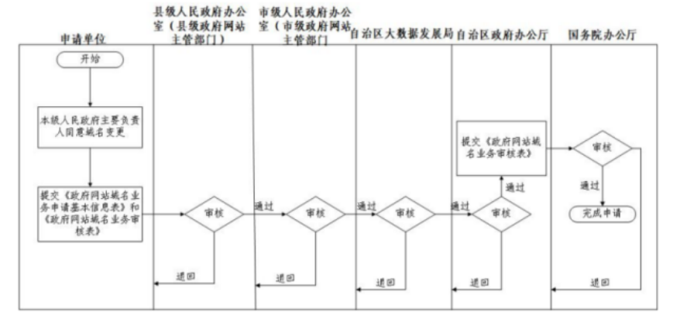

图1 政府门户网站域名办理流程图

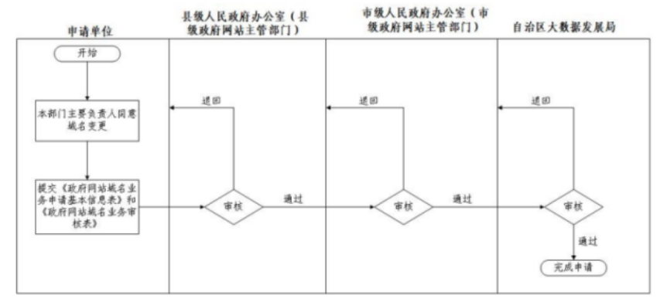

图2 部门网站域名办理流程图